
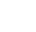
莆田第二十四中学2019-2020学年高一数学下学期返校
测试卷
一､单项选择题：本大题共12小题，每小题5分，共60分.在每小题给出的四个选项中，只有一项是符合题目要求的.
1.若且，则终边在( )
A. 第一象限 B. 第二象限 C. 第一或第三象限 D. 第三或第四象限
【答案】C
【解析】
【分析】
分别写出满足与的角的集合，进一步得到的范围，取交集得答案．
【详解】解：．，
，
即，
．，
，
即的解集为，
则
可得终边在第一或第三象限．
故选：．
【点睛】本题考查象限角与等分角，考查交集及其运算，属于基础题．
2.圆被直线截得的劣弧所对的圆心角的大小为（ ）
A. B. C. 90° D.
【答案】C
【解析】
【分析】
求出圆心到直线的距离，解三角形即得解.
【详解】设直线和圆相交于A,B两点，圆心为O, 作,垂足为C.
由题得圆心到直线的距离为，
因为R=2,所以，.
故选：C
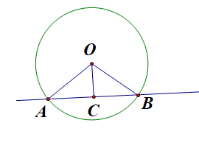
【点睛】本题主要考查直线和圆的位置关系，意在考查学生对这些知识的理解掌握水平.
3.已知向量，若，则在上的投影是（ ）
A. B. C. D.
【答案】D
【解析】
【分析】
由在上的投影为，代入求解即可得解.
【详解】由题意在上的投影为.
故选：D
【点睛】本题考查了平面向量数量积的应用，属于基础题.
4.“剑桥学派”创始人之一数学家哈代说过：“数学家的造型，同画家和诗人一样，也应当是美丽的”；古希腊数学家毕达哥拉斯创造的“黄金分割”给我们的生活处处带来美；我国古代数学家赵爽创造了优美“弦图”.“弦图”是由四个全等的直角三角形与一个小正方形拼成的一个大正方形，如果小正方形的面积为1，大正方形的面积为25，直角三角形中较小的锐角为，则等于（ ）
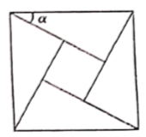
A. B. C. D.
【答案】D
【解析】
【分析】
设直角三角形的两条直角边中较短的边为,较长的边为.根据两个正方形的面积,结合勾股定理求得与的关系,进而求得和, 再由正弦的二倍角公式即可求得.
【详解】设直角三角形的两条直角边中较短的边为,较长的边为,即
因为大正方形的面积为25,小正方形的面积为1
所以大正方形的边长为
由勾股定理可知
每个直角三角形的面积为
所以
则解方程组可得
所以
由正弦的二倍角公式可知
故选:D
【点睛】本题考查了三角形中三角函数值的求法,正弦的二倍角公式应用,属于基础题.
5.如图，梯形中，，，中点，则 （ ）
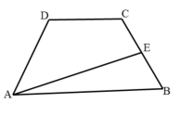
A. B. C. D.
【答案】C
【解析】
【分析】
设为的中点，连接，则四边形为平行四边形，则，再根据平面向量的线性运算即可得出答案．
【详解】解：设为的中点，连接，
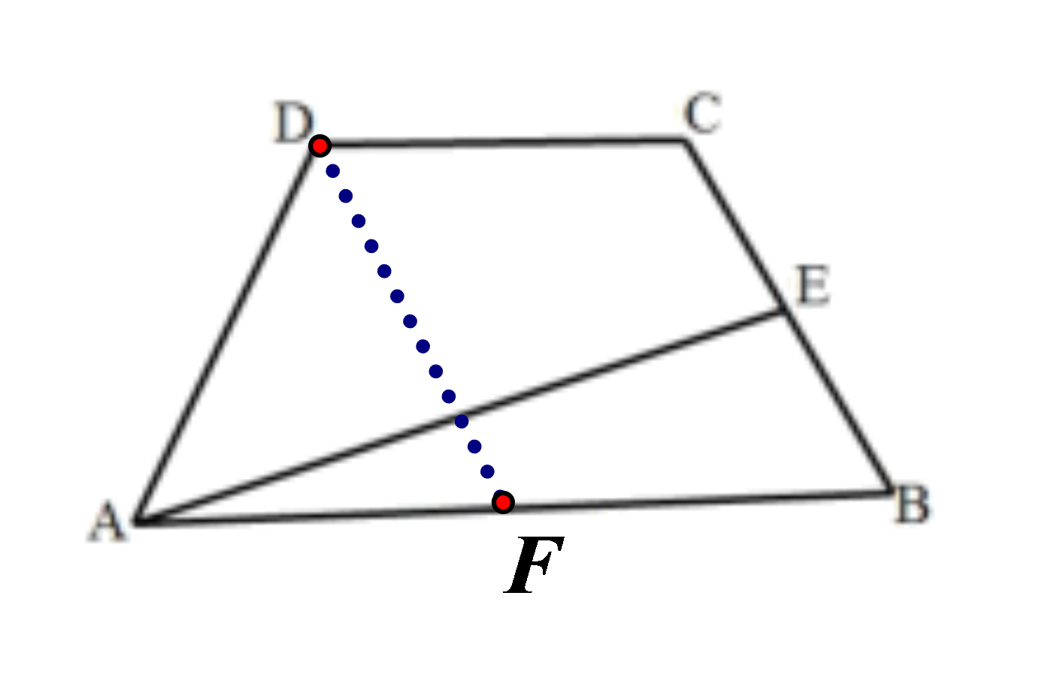
∵，，
∴，且，
∴四边形为平行四边形，
∴，
∴，
故选：C．
【点睛】本题主要考查平面向量的线性运算，属于基础题．
6.在△ABC中，已知AB=3，AC=5，△ABC的外接圆圆心为O，则（ ）
A. 4 B. 8 C. 10 D. 16
【答案】B
【解析】
【分析】
画出图形，并将和中点，和中点连接，从而得到，，根据数量积的计算公式以及条件即可得出，，从而，从而可得到的值.
【详解】如图，取中点，中点，并连接，，
则，，
，
，
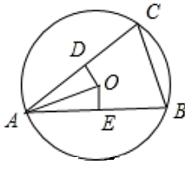
.
故选：B
【点睛】本题主要考查了数量积的定义、向量的运算法则以及三角形的外心，属于基础题.
7.已知函数（，）的图象经过点，若关于x的方程在上恰有一个实数解，则的取值范围是（ ）
A. B. C. D.
【答案】A
【解析】
【分析】
由函数的图象经过点，可得，可得，由，可得，所以的所有正解从小到大为，在上恰有一个实数解，可列出关于的不等式组，可得答案.
【详解】解：因为的图象经过点，所以，
又因为，所以，
所以由，得，即，
所以的所有正解从小到大为，
因为关于x的方程在上恰有一个实数解，
所以，即，其中T为的最小正周期，
所以，所以，所以，
所以或.
所以或，所以，
故选:A.
【点睛】本题主要考查三角函数的图形与性质，考查学生分析问题解决问题的能力，属于中档题.
8.定义ad﹣bc，已知函数f（x）（x∈[0，π]），若f（x）的最大值与最小值的和为1，则实数m的值是（ ）
A. 4+2或﹣4﹣2 B. 4﹣2或﹣4+2
C. 4﹣2 D. ﹣4+2
【答案】B
【解析】
分析】
先根据定义化简函数，再根据三角函数关系转化为二次函数，根据二次函数性质求最值,最后根据最值和为1求结果.
【详解】
因为，所以
①当时，
因为f（x）的最大值与最小值的和为1，所以，舍去
②当时，
因为f（x）的最大值与最小值的和为1，所以，舍去
③当时，
因为f（x）的最大值与最小值的和为1，
所以，
因为，所以
④当时，
因为f（x）的最大值与最小值的和为1，
所以，
因为，所以
综上：或
故选：B
【点睛】本题考查函数新定义以及二次函数最值，考查综合分析求解能力，属较难题.
9.函数在上的单调减区间为（ ）
A. 和 B. 和
C. 和 D.
【答案】B
【解析】
【分析】
利用二倍角公式将函数化为，进而可得
，根据，利用复合函数的单调性即可求解.
【详解】，
令 ，由，则
所以，在上单调递增，在单调递减
又在上单调递减，在上单调递增，此时，
利用复合函数的单调性可得函数在上单调递减；
在上单调递减，在上单调递增，此时，
利用复合函数的单调性可得函数在上单调递减；
故选：B
【点睛】本题主要考查了三角函数的性质以及复合函数的单调性，需熟记正弦三角函数的性质以及复合函数的单调性“同增异减”的特征，此题属于中档题.
10.如果函数的图象关于直线对称,那么取最小值时的值为（ ）
A. B. C. D.
【答案】A
【解析】
【分析】
根据三角函数的对称性可得,整理得,结合取最小值时,即可得出的值.
【详解】解: 函数的图象关于直线对称,
所以,
即,
取最小值时.
故选:A
【点睛】本题主要考查三角函数的图象和性质,利用三角函数的对称性是解决本题的关键.
11.如图所示为函数的部分图象，点M､N分别为图象的最高点和最低点，点P为该图象一个对称中心，点与点B关于点P对称，且向量在x轴上的投影恰为1，，则的解析式为（ ）
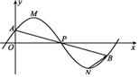
A. B.
C. D.
【答案】B
【解析】
【分析】
首先根据勾股定理求出，即可得到点的坐标，再根据点与点B关于点P对称可得点的坐标， 由在x轴上的投影恰为1可求出函数的周期，由求出；再将点代入解析式求出，将点代入解析式求出即可.
【详解】在中，
由勾股定理可得，即，
又点与点B关于点P对称，所以，
在x轴上的投影恰为1，则点的横坐标为，点的横坐标为，
，
，解得，
当时，，解得，
由，则，
将点代入解析式，，解得，
所以的解析式为.
故选：B
【点睛】本题考查了三角函数的图像与性质、投影的概念，考查考生的用图能力以及运算求解能力，属于中档题.
12.已知正三角形的边长为，平面内的动点，满足，，则的最大值是（ ）
A. B. C. D.
【答案】A
【解析】
【分析】
，取中点，，得到轨迹为圆，转化为求点到圆上点距离最大值即可.
【详解】解法一：取中点，，
从而轨迹为以为圆心，为半径的圆，
，，三点共线时，为最大值.
所以最大值为，
的最大值为.
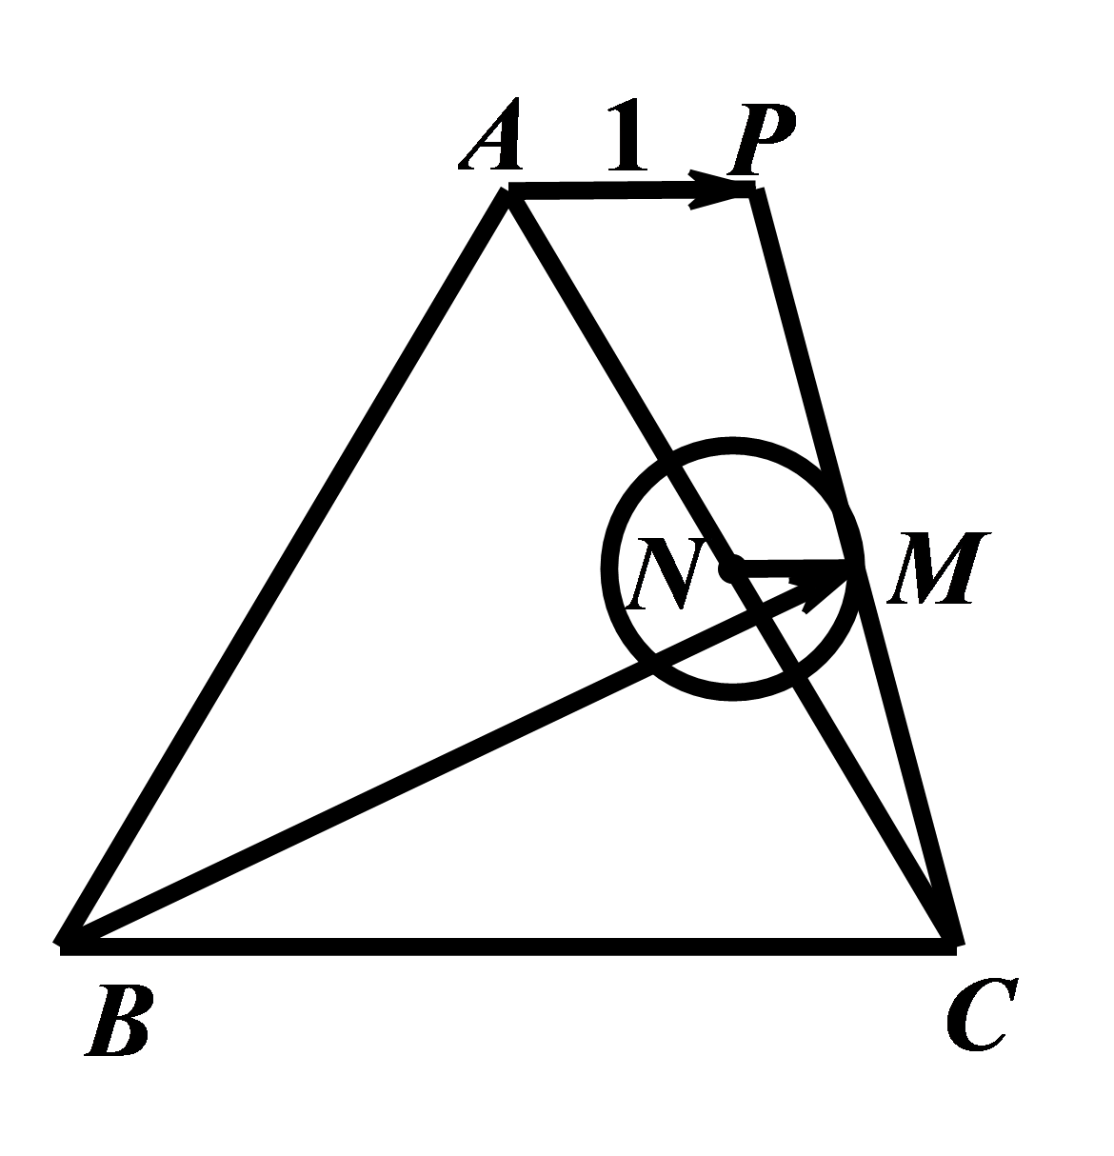
解法二：如图所示，建立直角坐标系.
，，，∵点满足，
令，，.
又，则，
∴
.
的最大值是.
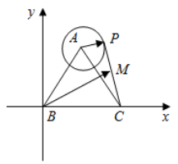
故选:A.
【点睛】本题考查向量线性运算和模长的几何意义，用几何法求模长的最值，考查数形结合思想，属于中档题.
二.填空题：本大题共4小题，每小题5分，共20分.把答案填在答题卡的相应位置.
13.函数的最小正周期为_________.
【答案】
【解析】
【分析】
首先化简.再根据公式即可求出最小正周期.
【详解】因为函数.所以最小正周期为：.
故答案为：.
【点睛】本题主要考查了正切函数的最小正周期的求法，属于基础题.
14.若将函数的图象沿轴向右平移个单位后所得的图象与的图象关于轴对称，则的最小值为________________.
【答案】
【解析】
【分析】
由题意利用函数的图象变换规律，三角函数的图像的对称性，求得的最小值.
【详解】解：将函数的图象沿轴向右平移个单位长度，可得
的图象.
根据图象与的图象关于轴对称，可得，
，，即时，的最小值为.
故答案为：.
【点睛】本题主要考查函数的图象变换规律，正弦函数图像的对称性，属于基础题.
15.已知，，则与夹角的余弦值为________.
【答案】
【解析】
【分析】
根据题意,利用向量坐标的线性运算求出的坐标,分别求出,,代入夹角公式求解即可.
【详解】由题意知,,因为，
所以,
由向量模的定义知,
,
由平面向量数量积的夹角公式可得,
.
故答案为:
【点睛】本题考查平面向量坐标的线性运算及平面向量数量积的坐标表示和夹角公式;考查运算求解能力;熟练掌握平面向量数量积的坐标表示和夹角公式是求解本题的关键;属于中档题.
16.如图，已知，B为AC的中点，分别以AB，AC为直径在AC的同侧作半圆，M，N分别为两半圆上的动点不含端点A，B，，且，则的最大值为______．
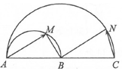
【答案】4
【解析】
【分析】
以A为坐标原点，AC所在直线为x轴，建立如图所示的直角坐标系，求得A，B，C的坐标，可得以AB为直径的半圆方程，以AC为直径的半圆方程，设出M，N的坐标，
由向量数量积的坐标表示，结合三角函数的恒等变换可得，再由余弦函数、二次函数的图象和性质，计算可得最大值．
【详解】以A为坐标原点，AC所在直线为x轴，建立如图所示的直角坐标系，
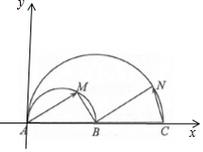
可得，，，
以AB为直径的半圆方程为，
以AC为直径的半圆方程为，
设，，，，
，可得，
即有，
即为，
即有，
又，，可得，即，
则
，
可得，即，时，的最大值为4．
故答案为4．
【点睛】本题考查了平面向量的数量积运算问题，也考查了圆的方程与应用问题，建立平面直角坐标系，用坐标表示向量是解题的关键．
三.解答题：本大题共6小题，共70分，解答应写出文字说明､证明过程或演算步骤.
17.已知.
(1)化简；
(2)若是第三象限角，且，求的值.
【答案】(1);(2).
【解析】
【分析】
(1)根据诱导公式直接化简即可;
(2)由,可以利用诱导公式计算出,再根据角所在象限确定,进而得出结论.
详解】(1)根据诱导公式
,
所以;
(2)由诱导公式可知,即,
又是第三象限角,
所以,
所以.
【点睛】本题主要考查诱导公式的运用,属于基础题.使用诱导公式时,常利用口诀“奇变偶不变,符号看象限”进行记忆.
18.已知向量.
（1）求向量，的夹角θ；
（2）求的值.
【答案】（1）；（2）
【解析】
【分析】
（1）根据题意，将平方，利用向量的数量积定义，代入，计算求解即可.
（2）由（1）向量夹角θ的值，可得，根据向量数量积运算定律，求解即可.
【详解】（1）因为，
所以，
所以，
解得，
又因为，所以.
（2）由（1）可得 ，
所以
.
【点睛】本题考查了利用向量的数量积求向量的夹角、向量数量积的运算，属于基础题.
19.如图，函数，其中的图象与y轴交于点．
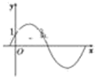
（1）求的值；
（2）求函数的单调递增区间；
（3）求使的x的集合．
【答案】（1）,（2），,（3）
【解析】
【分析】
（1）由函数图像过定点，代入运算即可得解；
（2）由三角函数的单调增区间的求法求解即可；
（3）由，求解不等式即可得解.
【详解】解：（1）因为函数图象过点，
所以，即．因为，所以．
（2）由（1）得，
所以当，，
即，时，
是增函数，故的单调递增区间为，．
（3）由，得，
所以，，
即，，
所以时，x的集合为．
【点睛】本题考查了利用函数图像的性质求解函数解析式，重点考查了三角函数单调区间的求法及解三角不等式，属基础题.
20.已知为坐标原点，，，.
（1）求函数在上的单调增区间；
（2）当时，若方程有根，求的取值范围.
【答案】（1）单调增区间为， （2）
【解析】
【分析】
（1）通过向量的坐标运算求出，通过三角公式整理化简，然后可求得其单调区间；
（2）将方程有根转化为在上有解，求出在上的值域即可.
【详解】（1）
，
则此函数单调增区间：，
，
设，，
则，
所以函数在上的单调增区间为，；
（2）当时，若方程有根，
所以在上有解，
由，得，
所以，则，
所以.
【点睛】本题考查三角函数恒等变形，三角函数的性质，是基础题.
21.已知：①函数；
②向量，，且，；
③函数的图象经过点
请在上述三个条件中任选一个，补充在下面问题中，并解答.
已知_________________，且函数的图象相邻两条对称轴之间的距离为.
（1）若，且，求的值；
（2）求函数在上的单调递减区间.
注：如果选择多个条件分别解答，按第一个解答计分.
【答案】答案不唯一
【解析】
【分析】
（1）选择一个条件，转化条件得，由题意可得，代入即可得解；
（2）令，解得的取值范围后给赋值即可得解.
【详解】方案一：选条件①
因为
，
又 ，所以，所以.
方案二：选条件②
因为，，
所以.
又 ，所以，所以.
方案三：选条件③
由题意可知， ，所以，所以.
又因为函数图象经过点，所以.
因为，所以 ，所以.
（1）因为，，所以 .
所以.
（2）由，
得，
令，得，令，得，
所以函数在上的单调递减区间为，.
【点睛】本题考查了三角函数图象的综合应用，考查了三角恒等变换的应用和向量数量积的坐标表示，属于中档题.
22.如图，某园林单位准备绿化一块直径为的半圆形空，外的地方种草，的内接正方形为一水池，其余的地方种花，若，，，设的面积为，正方形的面积为
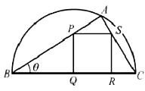
(1)用表示和；
(2)当变化时，求的最小值及此时角的大小.
【答案】（1）；（2）最小值
【解析】
【分析】
（1）在中，可用表示，从而可求其面积，利用三角形相似可得的长度，从而可得.
（2）令，从而可得，利用的单调性可求的最小值.
【详解】（1）在中，，所以，.
而边上的高为，
设斜边上的为，斜边上的高为，
因，所以，
故，故，.
（2），
令，则.
令，设任意的，
则，故为减函数，
所以，故，此时即.
【点睛】直角三角形中的内接正方形的问题，可借助于解直角三角形和相似三角形得到各边与角的关系，三角函数式的最值问题，可利用三角变换化简再利用三角函数的性质、换元法等可求原三角函数式的最值.

